«ВАЗ 2110», государственный регистрационный знак Р118РТ 777
23.07.2025

Просим владельца автотранспортного средства «ВАЗ 2110», государственный регистрационный знак Р118РТ 777, расположенного по адресу: г. Москва, Шипиловский проезд, привести вышеуказанное транспортное средство в состояние, не позволяющее идентифицировать его как брошенное, или переместить его в места, позволяющие хранить транспортное средство без создания помех в организации благоустройства территории района Орехово-Борисово Южное.
В соответствии с постановлением Правительства Москвы от 23 сентября 2014 года № 569-ПП «О Порядке выявления, перемещения, временного хранения и утилизации брошенных, в том числе разукомплектованных транспортных средств в г. Москве» Комиссией по обследованию транспортных средств в районе Орехово-Борисово Южное, утвержденной Распоряжением управы района Орехово-Борисово Южное от 27 февраля 2017 года № ОЮ-05-09 «О порядке выявления, перемещения, временного хранения и утилизации брошенных, в том числе разукомплектованных, транспортных средств в районе Орехово-Борисово Южное» составлен Акт № 127 от 23.07.2025 об обнаружении транспортного средства имеющего признаки брошенного, разукомплектованного.
В случае невыполнения вышеизложенного данное транспортное средство будет принудительно перемещено на специализированную стоянку.
Контактные телефоны для получения дополнительной информации:
8 495 343-18-83, 8 495 343-24-83 управа района Орехово-Борисово Южное
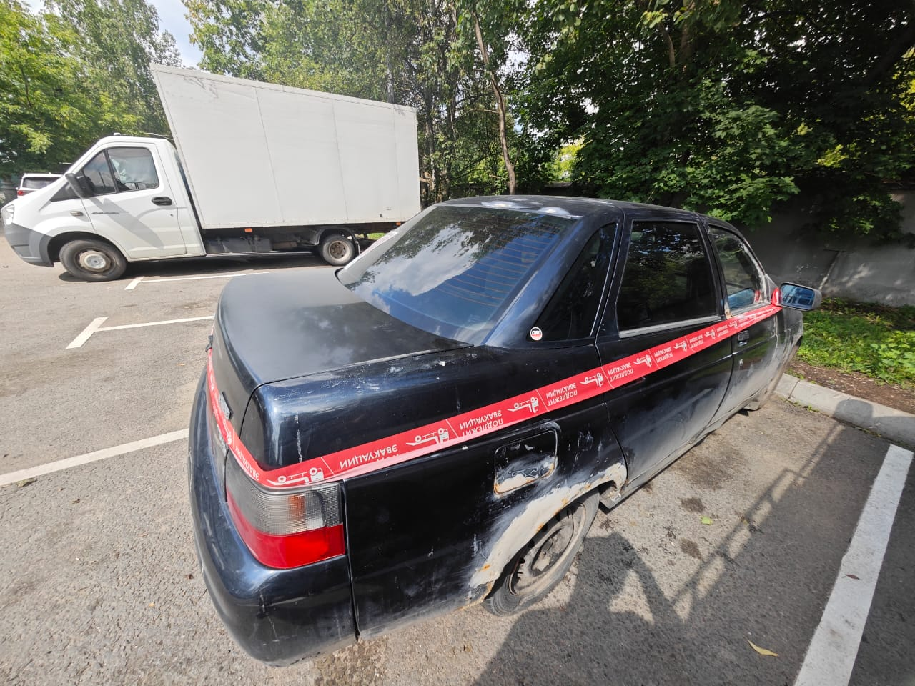
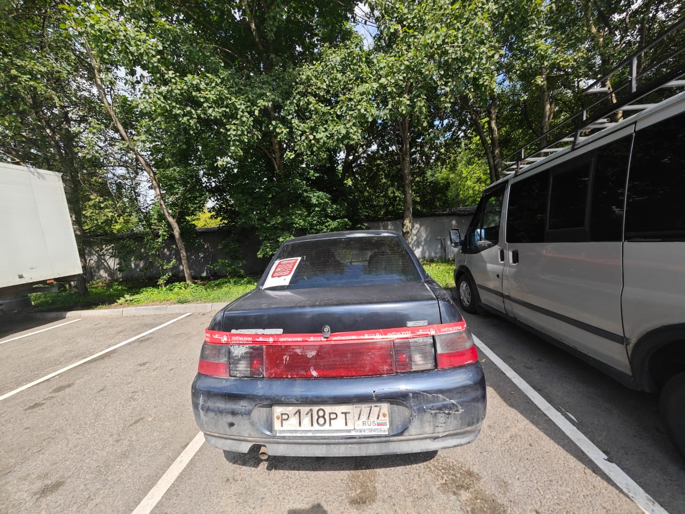
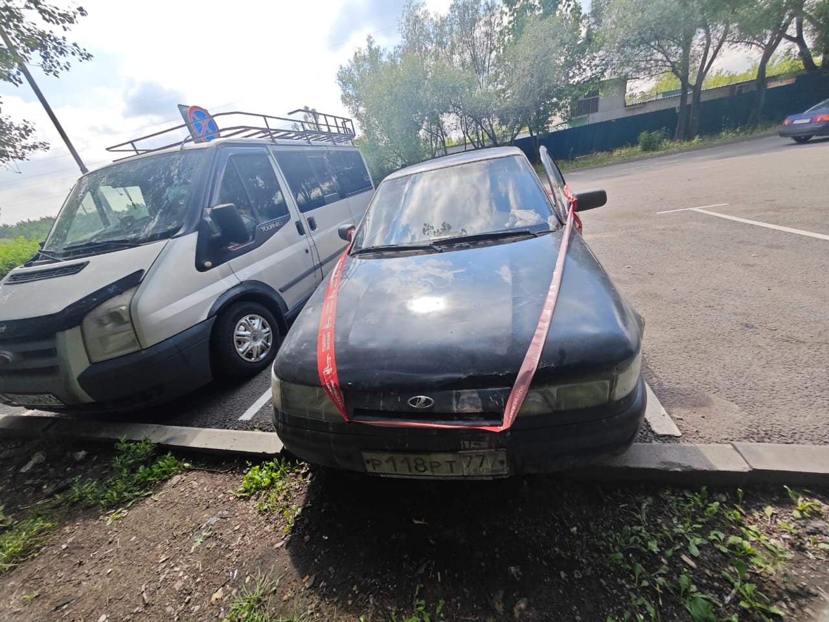

Адрес страницы: http://orehovo-borisovo-juzhnoe.mos.ru/abandoned-stripped-vehicles/detail/13120196.html
Управа района Орехово-Борисово Южное города Москвы

